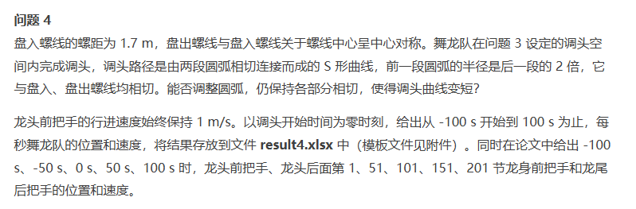

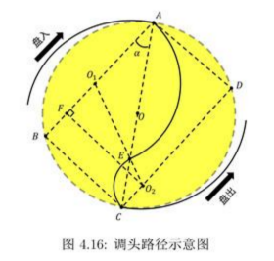

（调头过程示意图）

**1.利用弧长求出调头路径的总长度s**

设第二段圆弧半径为r，则第一段圆弧半径为kr。两段圆弧所对应的圆心角的角度为**π-2α**，则调头路径的长度，即两段圆弧的长度之和为：(即从A点到C点）

S=(k+1)r(π-2α)

**2.利用几勾股定理和联立等式求出掉头路径的表达式，检查是否可通过调整圆弧使掉头路径更短**

1. 在直角三角形ABC中，AC为调头空间的直径，其长度为D,则有：

AB=Dcosα BC=Dsinα

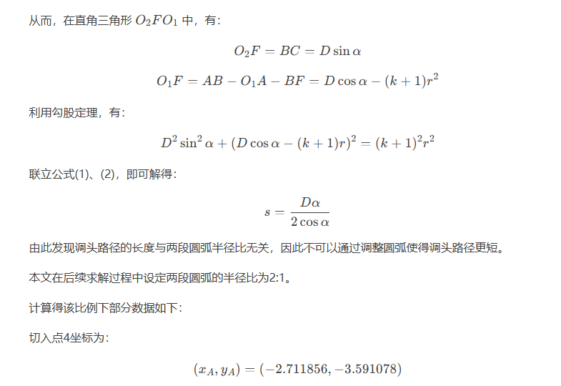

综上，不能通过调整圆弧使掉头路径更短

**3.分类讨论，求解几何关系，判定把手的大概位置**

（1）延续问题1的思路，龙头前把手的位置是恒定的，v=1m/s，利用四段弧线的方程和积分来求解出调头过程中各个时刻龙头前把手中心的位置

（2）分类讨论：

1.当该点位于盘入螺线时，该板凳后把手中心一定位于盘入螺线上

2.当该点位于第一段圆弧使，判断角φ如图所示

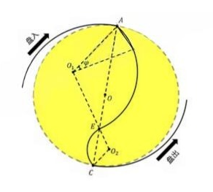

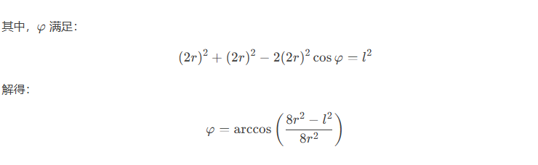

3.当该点位于第二段圆弧时，判断角如图所示

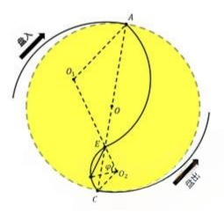

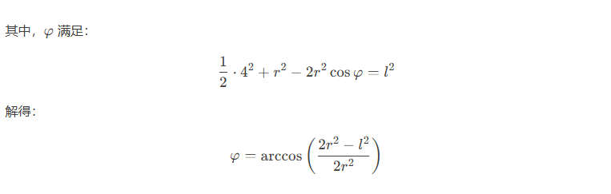

4.当该点位于盘出螺线时，判断角如图所示

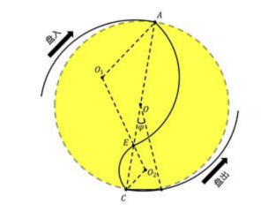

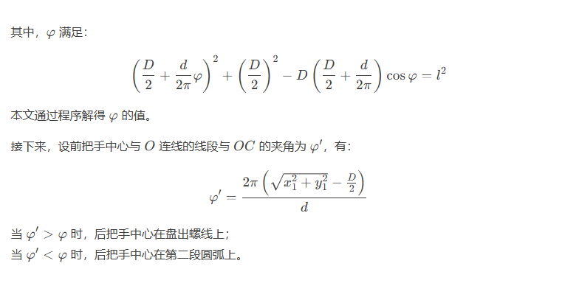

1. **在步骤3中我们得到了把手在具体哪一段圆弧的判断条件，接下来我们将其作为一个约束条件来建立位置和速度方程（因为当把手位于不同的位置需要使用到不同的方程）**

（1）当板凳的前把手中心位于盘入螺线上，位置迭代公式与问题一相同

（2）当板凳的前把手中心位于第一段圆弧，后把手中心位于盘入螺线上

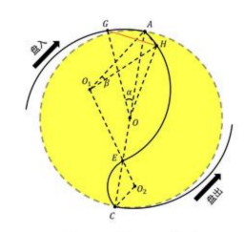

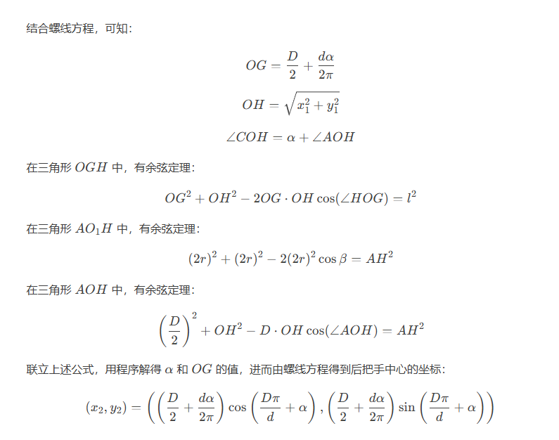

（3）当板凳的前后把手中心均位于第一段圆弧

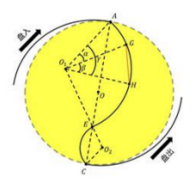



（4）当板凳的前后把手中心位于第二段圆弧，后把手中心位于第一段圆弧

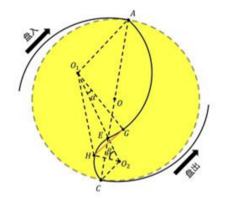

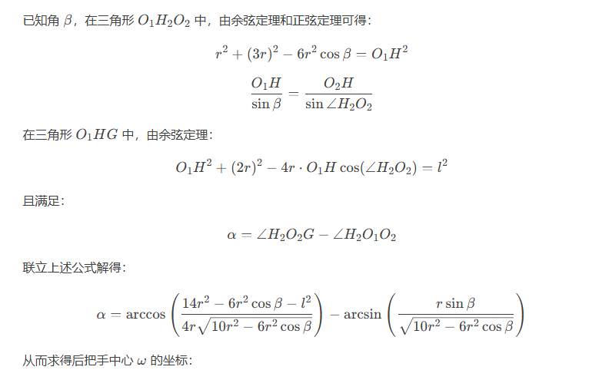

（5）当板凳前后把手中心均位于第二段圆弧

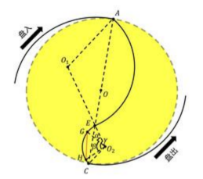

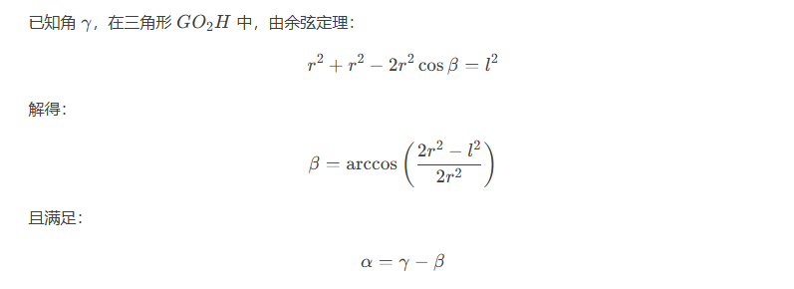

（6）当板凳的前把手中心位于盘出螺线，后把手位于第二段圆弧

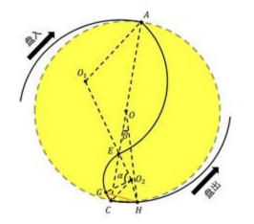

1. 当板凳前后把手中心均位于盘出螺线上时，可用问题1的方法来求解
2. **各点速度求解**

**思路：计算各前后把手中心连线的斜率，将前后把手的速度关联起来，类似于问题1中的速度求解，但是要分情况讨论**